1. Definició: Que és un RSS o sindicació de contingut. Que considereu el més útil d'aquesta tecnologia ?

Son las siglas de Really Simple Syndication
Sirve para facilitar el acceso a la información Web que se actualiza con regularidad, logrando que el usuario recupere al momento las novedades producidas en la información de su interés.

Pero el RSS no sólo le sirve al usuario para recibir la información que otros le ofrecen, sino que también le es de utilidad para mostrar los contenidos novedosos de su Web a otros internautas. Para ello se necesita que el usuario cree su propio feed y lo actualice frecuentemente con noticias novedosas sobre el tema que haya elegido.

2. Avantatges: Amb quins avantatges ens podem trobar si tenim un RSS.

- Le da las últimas actualizaciones
- Ahora tiempo al navegar
- Da el poder de suscripción al usuario
- Disminuye el desorden en su bandeja de entrada
- Está libre de spam
- No es díficil para darse de baja
- Puede usarse comp publicidad, o como una herramienta de Marketing

3. Inconvenients: tot i que és més difícil de trobar, de tota manera tenim inconvenients si tenim un RSS.

- Algunos usuarios prefieren recibir las actualizaciones por correo electrónico , en vez del feed del RSS

- Los gráficos y fotografías no aparecen en todos los RSS.
Para ser más concisos y tener mayor facilidad de publicación, el feed del RSS no despliega las fotografías del sitio original, salvo algún aggregator basado en la Web.

- La identidad del sitio Web puede ser confusa.
Desde que la actualización del RSS no despliega el URL real o nombre del sitio Web, puede a veces confundir en lo que un usuario realmente está leyendo.

- Los anunciantes no pueden determinar cuántos usuarios se suscriben, ni la frecuencia de sus visitas. Es más, ellos no pueden saber las razones por las que un usuario pide ser dado de baja, cuando eso podría ser importante para mejorar su publicidad.

- Como es una nueva tecnología, muchos sitios aún no soportan el RSS.

4. Programari: Per poder sindicar-nos i rebre així les actualitzacions de notícies d'una o més pàgines, tenim al nostre abast diferents tipus de programari, tant local com on-line.

A- agregadores locales:

* FeedReader
* RSSOwl
* RSSReader
* AmphetaDeskr
B- Online

* Bloglines
* Google Reader
* MiYahoo!
* Newsgator
C- Aplicaciones con agredador integrado

* Navegador Firefox
* Navegador Internet Explorer 7.0
* Gestor de correu Thunderbird
* Suite Opera: Opera Mail
* Google Chrome

5. Sintaxis: La sintaxi d'un fitxer RSS està formada pel llenguatge XML. Quina és l'estructura bàsica d'un document RSS? Com és crea el canal de continguts ? I si trobeu elements opcional i el seu ús.
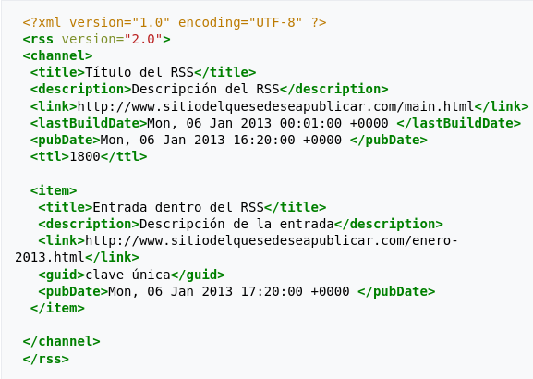

Mas info sobre la sintaxis RSS: https://www.ionos.es/digitalguide/paginas-web/creacion-de-paginas-web/que-es-un-rss/

5.2. Representació de dades: Com ha de ser la representació de les dades

El <pubDate> es la fecha de publicación del artículo. En principio debería servir para ordenar las entradas dentro del feed, pero lo cierto es que muchos lectores la ignoran y las muestran por orden estrictamente secuencial, por lo que su finalidad principal es simplemente informar al usuario de cuándo se publicó. Importante: para no marear, lo mejor es usar la hora GMT, y que ya el software del lector se encargue de traducirlo a la zona horaria del usuario.

Si sabemos que hay ciertas horas en las que nunca vamos a publicar nada (de madrugada, normalmente) o ciertos días de la semana en los que nunca sacamos contenidos, podemos indicar al lector que no intente actualizarse en esos periodos mediante las estructuras <skipHours> y <skipDays>

6. Com fem la nostra sindicació:
Com a exemple podem veure unes imatges d'una sindicació amb l'eina "liferea" que podem trobar a l'Ubuntu
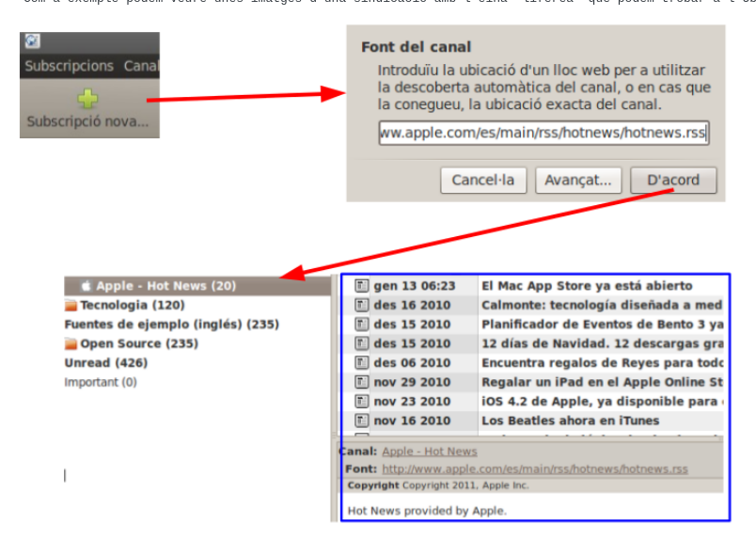

Des del punt de vista del proveïdor de noticies, quan utilitzem eines com Blogger (https://www.blogger.com/) o WordPress (https://es.wordpress.com/) per a crear un lloc web, tenim la feina feta, ja que aquestes eines disposen per defecte del servei de sindicació. Observa un exemple amb wordpress.

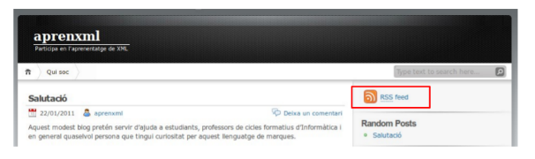
Simplement hem de seguir les següents pautes:
1. Crear la pàgina XHTML amb un botó "RSS" i validar-la a l'adreça http://validator.w3.org/
2. Crear el fitxer RSS (XML amb extensió rss). Podem també validar el fitxer RSS http://validator.w3.org/feed/
3. Enllaçar el botó amb el fitxer .rss i publicar la pàgina junt amb el fitxer RSS a un lloc web (hosting).

7.2. Atom:
Feu una cerca sobre Atom (en el context RSS) i a continuació feu un resum de la informació que trobeu. No cal que sigui molt extens el resum.

No dejan de ser un formato de XML distinto para representar la misma información, lo que vendría siendo una entrada, artículo o nueva publicación de un sitio web.

